29/7/2024
Καθοδικά κινήθηκαν οι εξαγωγές της Κρήτης κατά το διάστημα Ιανουαρίου – Απριλίου 2024, σύμφωνα με τα προσωρινά στοιχεία της Ελληνικής Στατιστικής Αρχής, τα οποία επεξεργάστηκε ο Σύνδεσμος Εξαγωγέων Κρήτης. Συγκεκριμένα, οι Κρητικές εξαγωγές έφτασαν τα 262,3 εκατ. ευρώ έναντι 439 εκατ. ευρώ τον αντίστοιχο διάστημα του 2023, με την μείωση να ανέρχεται σε 176,7 εκατ. ευρώ, δηλαδή 40,3%. Σε ποσότητα παρουσιάστηκε επίσης μείωση ίση με 7,9%, με τις εξαγωγές να αγγίζουν τους 172.619 τόνους, έναντι των 187.333 τόνους το 2023.

Κλάδοι
Ο κλάδος των Τροφίμων και Ποτών, ο οποίος αποτελεί το 59,5% του συνόλου των Κρητικών εξαγωγών με 156,1 εκ. ευρώ, παρουσιάζει μείωση ίση με 53,5%. Ο κλάδος των Χημικών & Πλαστικών έρχεται δεύτερος, με μερίδιο περίπου 24,4% επί του συνόλου των εξαγωγών της Κρήτης και αύξηση της τάξεως του 4,2%. Ακολουθούν οι κλάδοι του Αγροτικού Εξοπλισμού (μερίδιο 5,6% και μείωση 9,9%), της Κλωστοϋφαντουργίας & Ένδυσης (μερίδιο 3,4% και μείωση 6,3%) και με μικρότερα μερίδια οι Μηχανές & Συσκευές, τα Δομικά Υλικά και τα λοιπά βιομηχανικά προϊόντα.
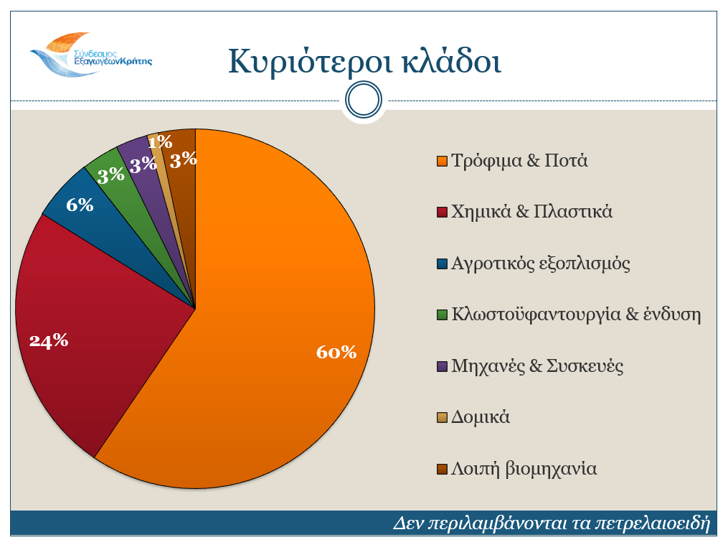

Τρόφιμα & Ποτά
Στον αγροδιατροφικό τομέα, το Ελαιόλαδο έφτασε οριακά τα 96,3 εκ. ευρώ, καταλαμβάνοντας το 61,7% στην κατηγορία των Τροφίμων & Ποτών, με μείωση 63,2% σε αξία και 77,4% σε ποσότητα, σε σχέση με το περυσινό αντίστοιχο διάστημα. Τα Κηπευτικά έφτασαν τα 42,1 εκ. ευρώ με μείωση 21,8%, τα Ψάρια & Θαλασσινά τα 4,2 εκ. ευρώ και αύξηση 13,5%, τα Φρούτα τα 3 εκ. ευρώ και μείωση 11,8% και με μικρότερα ποσοστά ακολουθούν η κατηγορία των Νερών – Αναψυκτικών – Χυμών, τα Γαλακτοκομικά, το Κρασί, το Κρέας & Παρασκευάσματά του και το Μέλι.
Ελαιόλαδο
 | ΕΚ. ΕΥΡΩ | ΤΟΝΟΙ
2023 | 261,6 | 54.407
2024 | 96,3 | 12.277
ΜΕΤΑΒΟΛΗ | -63,19 | -77,43

Να αναφέρουμε σε αυτό το σημείο ότι για το κυριότερο εξαγώγιμο προϊόν της Κρήτης, το ελαιόλαδο, με βάση τις προβλέψεις που είχαμε κάνει ήταν αναμενόμενη η τεράστια μείωση που παρατηρείται. Η εξαιρετικά χαμηλή παραγωγή της τελευταίας ελαιοκομικής περιόδου και η ασυνήθιστα υψηλή τιμή είναι οι κύριοι λόγοι που ευθύνονται για τη μείωση των εξαγωγών του συγκεκριμένου προϊόντος και κατ’ επέκταση του συνόλου των εξαγωγών της Κρήτης.
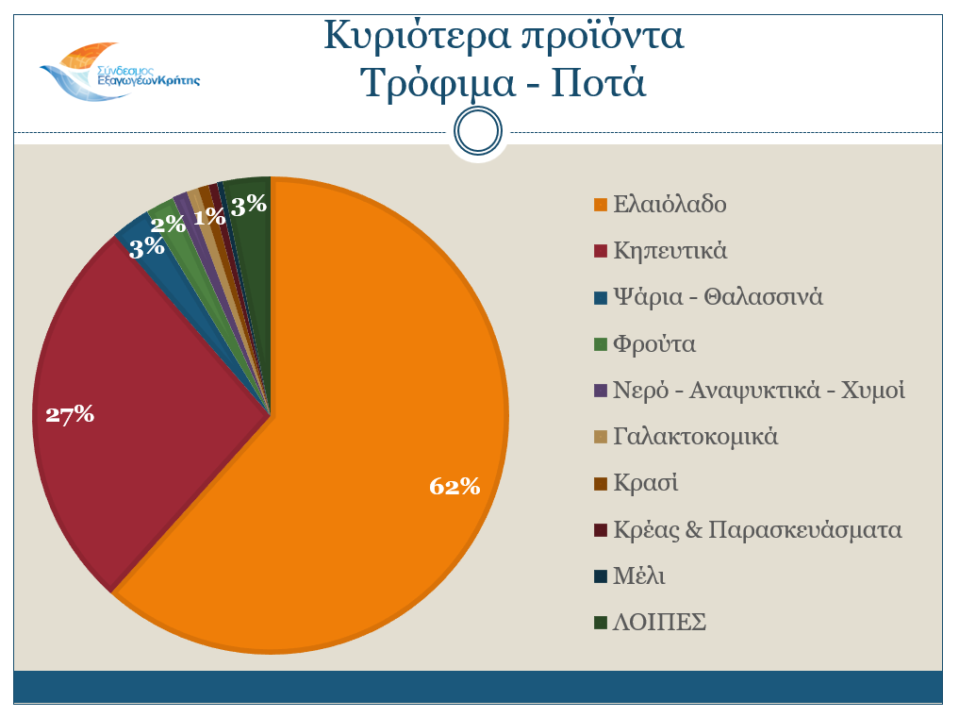

Βιομηχανία
Από τα προϊόντα εκτός αγροδιατροφικού τομέα, το μεγαλύτερο ποσοστό καταλαμβάνει ο κλάδος των Χημικών & Πλαστικών (μερίδιο 24,4% στο σύνολο των Κρητικών εξαγωγών), με κυριότερα προϊόντα τις πλαστικές μεμβράνες και τα πλαστικά φύλλα, τα είδη συσκευασίας από πλαστικές ύλες, τις χρωστικές ύλες κ.α. Ιδιαίτερα σημαντική είναι επίσης η εξαγωγή Αγροτικού Εξοπλισμού, με κυριότερο προϊόν τα δίχτυα αγροτικής χρήσης.

Αγορές
Σχετικά με τις αγορές, οι κυριότεροι αγοραστές των Κρητικών προϊόντων είναι η Γερμανία (49,8 εκ. ευρώ και μερίδιο 19%), η Ιταλία (47,2 εκ. ευρώ και μερίδιο 18%), η Γαλλία (17,3 εκ. ευρώ, μερίδιο 6,6%), η Πολωνία (19,8 εκ. ευρώ, μερίδιο 5,3%) και η Ολλανδία (12,9 εκ. ευρώ και μερίδιο 4,9%). Τη δεκάδα των κυριότερων αγοραστών κλείνουν οι Η.Π.Α., η Ισπανία, η Ρουμανία, η Βουλγαρία και η Αυστρία.
Για τον κλάδο των Τροφίμων & Ποτών, τους κυριότερους αγοραστές αποτελούν η Ιταλία (μερίδιο 26,1%), η Γερμανία 23,1%), η Πολωνία (6,2%), η Ισπανία (4,6%) και η Βουλγαρία (4,5%). Ακολουθούν η Αυστρία, η Ρουμανία, οι Η.Π.Α. η Κύπρος και η Ολλανδία.
Κυριότερες αγορές Τροφίμων - Ποτών | ΜΕΡΙΔΙΟ % | ΕΚ. ΕΥΡΩ
Ιταλία | 26,1 | 40,8
Γερμανία | 23,1 | 36
Πολωνία | 6,2 | 9,6
Ισπανία | 4,6 | 7,1
Βουλγαρία | 4,5 | 7
Αυστρία | 4,2 | 6,6
Ρουμανία | 4,1 | 6,5
Η.Π.Α. | 3,9 | 6,1
Κύπρος | 3,5 | 5,5
Ολλανδία | 2,9 | 4,5

Στις αγορές του κρητικού ελαιολάδου πρώτη έρχεται η Ιταλία με 40,2 εκ. ευρώ, δεύτερη η Γερμανία με 25,8 εκ. ευρώ και ακολουθούν η Ισπανία, οι Η.Π.Α. και η Γαλλία.
Κυριότερες αγορές ελαιολάδου | ΜΕΡΙΔΙΟ % | ΕΚ. ΕΥΡΩ | ΤΟΝΟΙ | ΜΕΣΗ ΤΙΜΗ
Ιταλία | 41,7 | 40,2 | 5.261 | 7,6
Γερμανία | 26,8 | 25,8 | 2.573 | 10
Ισπανία | 6,7 | 6,4 | 1.934 | 3,3
Η.Π.Α. | 5 | 4,8 | 524 | 9,2
Γαλλία | 2,3 | 2,2 | 205 | 10,7

Για τον κλάδο των Χημικών & Πλαστικών, οι κυριότεροι αγοραστές είναι η Γαλλία με 8,8 εκ. ευρώ, η Γερμανία με 8,1 εκ. ευρώ, το Μεξικό 4,6 εκ. ευρώ, η Ολλανδία με 4,2 εκ. ευρώ και η Ιταλία με 3,7 εκ. ευρώ.
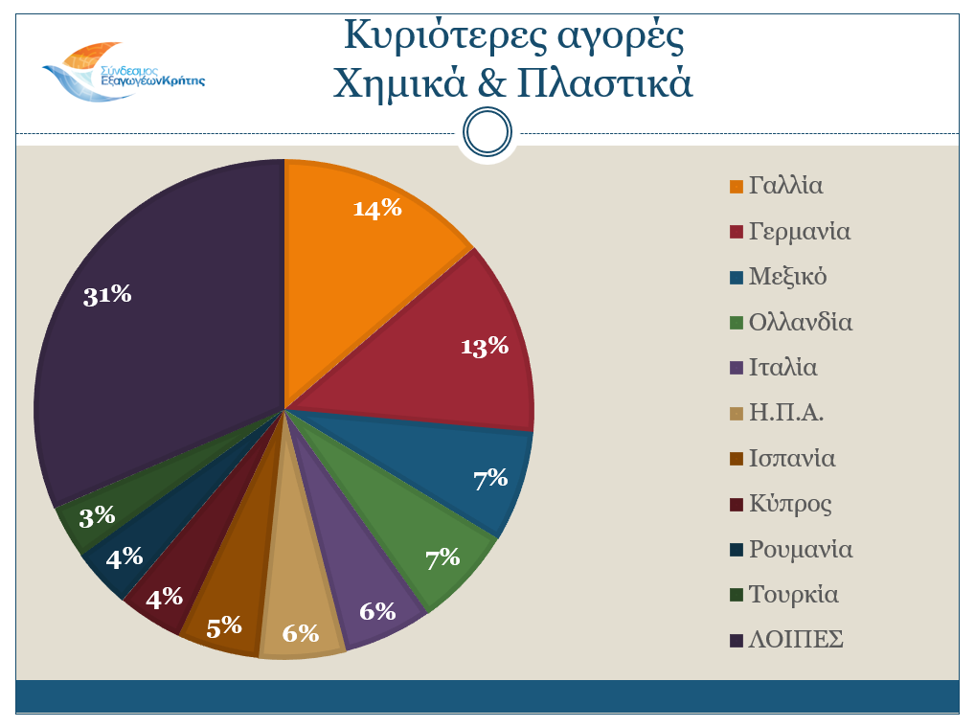

Νομοί
Κατά την εξεταζόμενη περίοδο Ιανουαρίου – Απριλίου 2024 ανά Νομό, τα στοιχεία μας δίνουν τα παρακάτω αποτελέσματα:
- Νομός Ηρακλείου: 170,9 εκ. ευρώ, έναντι των 291,5 το 2023. Μείωση 41,4%
- Νομός Λασιθίου: 13,5 εκ. ευρώ, έναντι των 46,6 το 2023. Μείωση 71%
- Νομός Ρεθύμνου: 11,1 εκ. ευρώ, έναντι των 32,6 το 2023. Μείωση 66%
- Νομός Χανίων: 66,8 εκ. ευρώ, έναντι των 68,3 το 2023. Μείωση 2,2%
Σε εξαγόμενη ποσότητα, ο Νομός Λασιθίου και ο Νομός Χανίων παρουσιάζουν αύξηση 24,3% και 3,1% αντίστοιχα, ενώ οι Νομοί Ηρακλείου και Ρεθύμνου μείωση 27,9% και 64,8% αντίστοιχα.
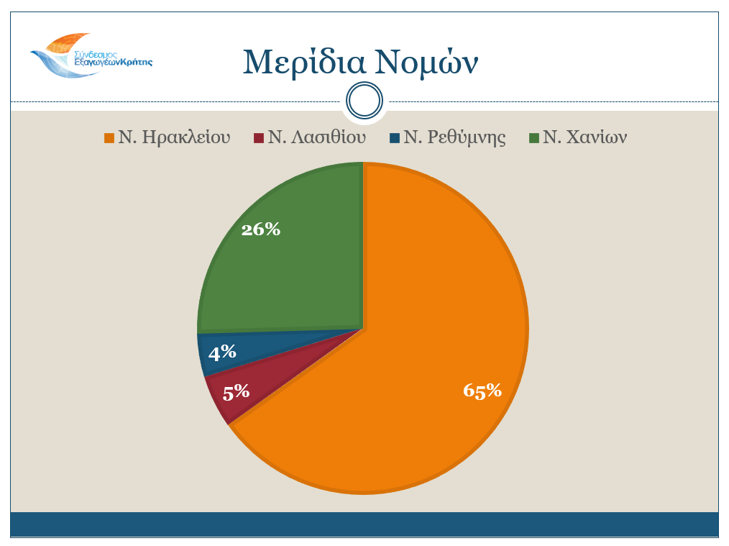

Ο Πρόεδρος του ΣΕΚ, κος Αλκιβιάδης Καλαμπόκης, δήλωσε: «Η περίοδος Ιανουαρίου – Απριλίου 2024 όπως είχαμε προβλέψει δεν αποτέλεσε καλή περίοδο για τις εξαγωγές της Κρήτης, και αυτό οφείλεται όπως αναφέραμε ήδη στο μεγαλύτερο βαθμό στην τεράστια μείωση των εξαγωγών του ελαιολάδου. Επιτακτική λοιπόν κρίνεται η ανάγκη, όπως διαχρονικά τονίζει ο Σύνδεσμος Εξαγωγέων Κρήτης, να διευρυνθεί η παραγωγική βάση και να δοθεί βαρύτητα και στα υπόλοιπα προϊόντα που παράγει και εξάγει η Κρήτη.
Όπως φαίνεται, η κατάσταση θα αρχίσει να ομαλοποιείται το 2025 και οι Κρήτες εξαγωγείς θα πρέπει να ξεπεράσουν τους εαυτούς τους, αλλά παράλληλα απαιτείται υποστήριξη από την Πολιτεία με την παροχή υποστηρικτικών εργαλείων, διευκόλυνση της εξαγωγικής διαδικασίας, προκήρυξη επιχειρησιακών προγραμμάτων (όπως π.χ. ο σχεδιασμός νέου προγράμματος ΕΞΩΣΤΡΕΦΕΙΑ), εκπαίδευση και κατάρτιση νέας γενιάς εξαγωγέων, φορολογικά κίνητρα εστιασμένα στις εξαγωγικές εταιρείες, διεύρυνση εξαγωγικής βάσης, άνοιγμα σε Τρίτες Χώρες κ.α. Αυτά είναι τα κλειδιά που θα πρέπει να αποτελούν έναν μακροπρόθεσμο στρατηγικό σχεδιασμό προκειμένου οι εξαγωγές μας να επανέλθουν σε ανοδική πορεία, όπως κατέγραφαν τα τελευταία χρόνια καταρρίπτοντας κάθε χρόνο και νέο ρεκόρ».

